ACTIVITAT COMPLEMENTARIA:

AUTOMATITZACIÓ DE TASQUES

Fet per: Victor Alvarez Calvo 1r ASIX A
Professor: Ferran Sanàbria
1 de decembre de 2025

Index

1. Automatització en Windows 2
1.1. Esdeveniments habituals 2
1.2. Esdeveniments de rendiment 2
1.3. Creació de tasca 3
1.3.1 Assignació de nom, descripció i privilegis 3
1.3.2 Creació de tasca amb registre 3
1.3.3. Afegim un filtre 4
1.3.4. Filtratge XML manual per detectar esdeveniments específics 4
1.3.5. Creació de notificació d’alta càrrega de CPU 5
1.3.6. Afegir contingut del missatge 5
1.3.7. Aturament si dura més d’una hora 6
1.3.8. Iniciar la tasca només si el dispositiu es troba connectat a la corrent 6
1.3.9. Iniciar tasca només si el dispositiu es troba inactiu durant 15 minuts 7
1.4. Validacions 7
1.4.1. Provocació d’escenari de càrrega alta 7
1.4.2. Execucions fallides 7
1.5. Reflexió Windows 7
2. Automatització en Linux 8
2.1. Exploració inicial 8
2.2. Tasca amb cron 9
2.3. Systemd timers 9
2.4. Automatització puntual amb at 10
2.5. Reflexió 11

1. Automatització en Windows
En la captura, podem observar els esdeveniments que registren problemes de rendiment:
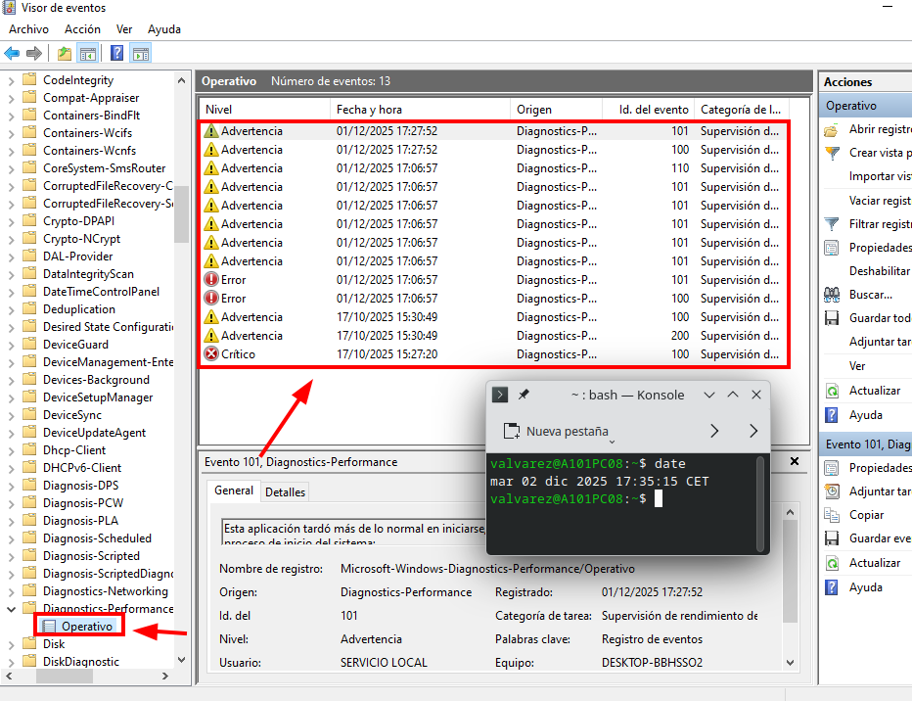

1.1. Esdeveniments habituals

- Arrencada lenta: Event ID 100–199

- Aturada lenta: Event ID 200–299

- Problemes de rendiment en general: Event ID 300–399

1.2. Esdeveniments de rendiment

- Aplicació causant alta càrrega a l’arrencada: ID: 100 (El sistema detecta que l'arrencada ha estat lenta).

- Deteriorament del rendiment per CPU alta: ID: 2004 (Procés amb ús anormal elevat de CPU).

1.3. Creació de tasca

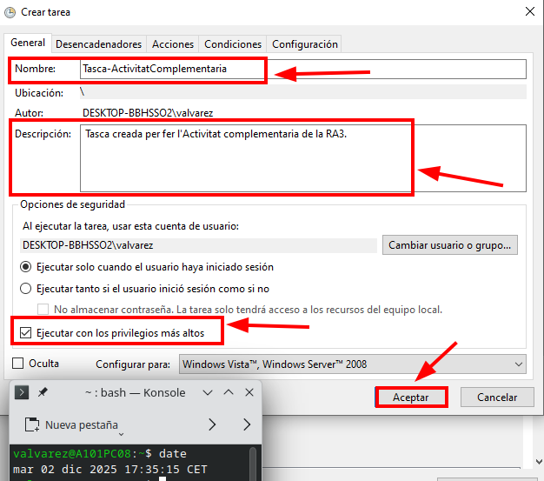
1.3.1 Assignació de nom, descripció i privilegis

1.3.2 Creació de tasca amb registre
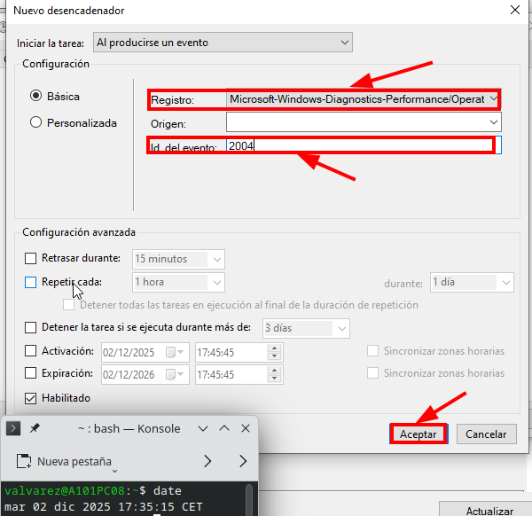

1.3.3. Afegim un filtre
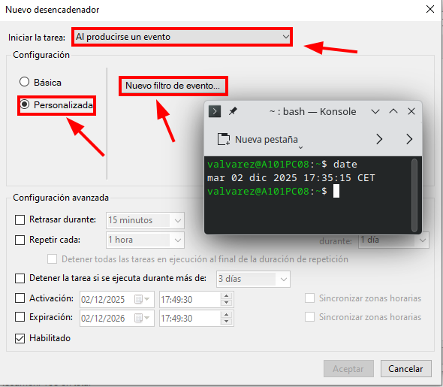

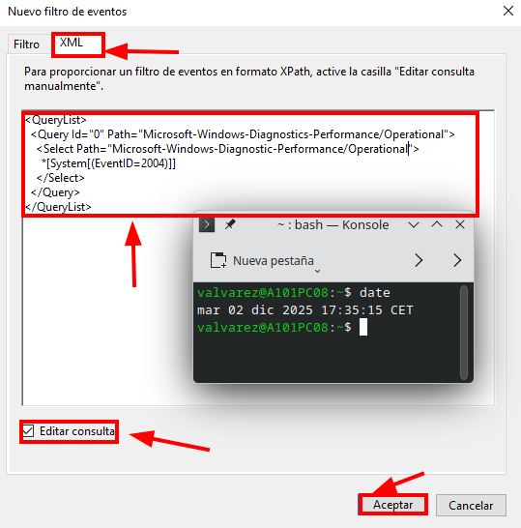
1.3.4. Filtratge XML manual per detectar esdeveniments específics

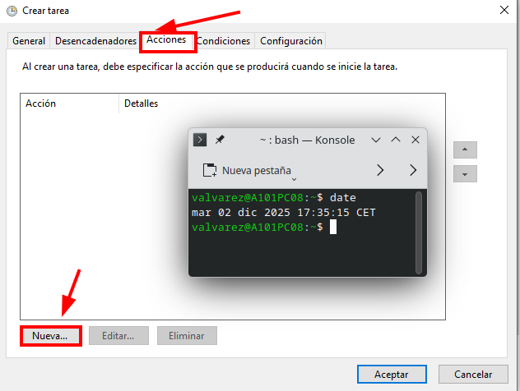
1.3.5. Creació de notificació d’alta càrrega de CPU

1.3.6. Afegir contingut del missatge
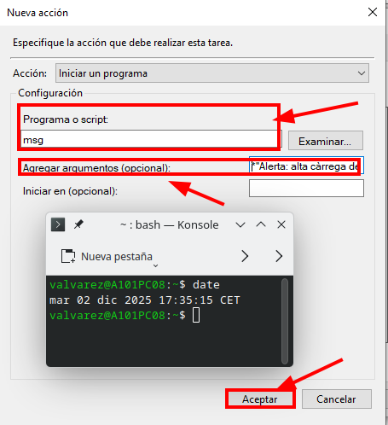

1.3.7. Aturament si dura més d’una hora
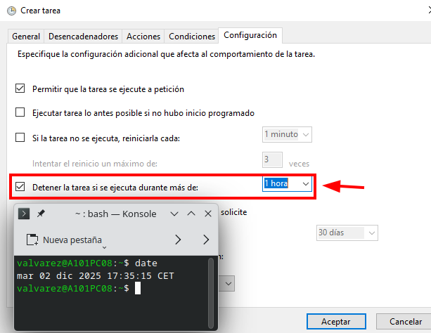
La tasca demana un minut pero com el mínim es 1h es queda així.

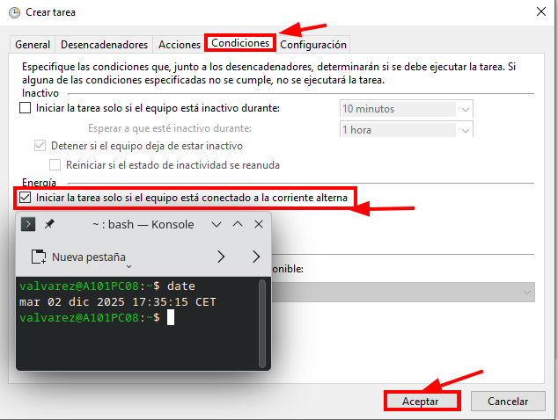
1.3.8. Iniciar la tasca només si el dispositiu es troba connectat a la corrent

1.3.9. Iniciar tasca només si el dispositiu es troba inactiu durant 15 minuts
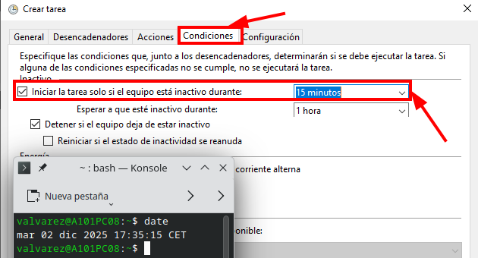

1.4. Validacions

1.4.1. Provocació d’escenari de càrrega alta
He executat la següent comanda per a crear una càrrega alta de la CPU.

Al executar la comanda l’esdeveniment apareix al visor amb el text configurat anteriorment.

1.4.2. Execucions fallides
L’usuari es trobava inactiu més de 15 minuts, la tasca no s’ha iniciat perquè la condició d’activitat no es compleix.

1.5. Reflexió Windows
En conclusiLes alertes de rendiment detecten problemes abans que siguin greus, evitant caigudes de serveis, pèrdua de productivitat i bloquejos en qualsevol tipus d’ordinador.

2. Automatització en Linux

2.1. Exploració inicial
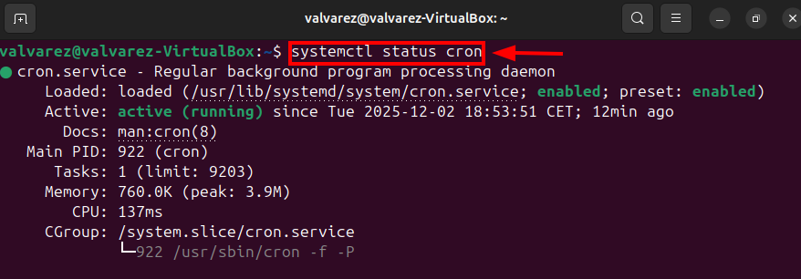
Executem la comanda que veiem en la captura per tal de veure l’estat del servei “crontab”:

Com podem veure en la captura, el servei funciona correctament (aixó ja que podem veure en diferents llocs les paraules claus “active” i “enabled”).

Dins del fitxer /etc/crontab podem veure el següent
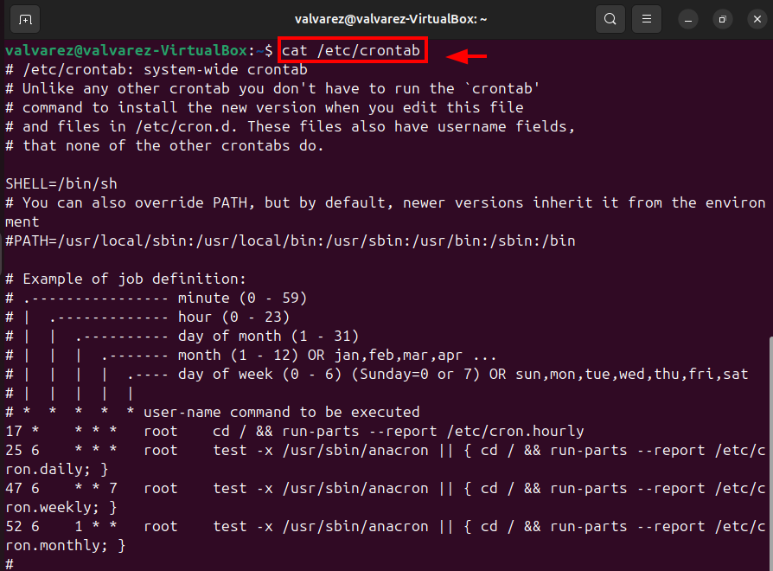

Dins d’aquest fitxer es pot veure que hi ha varies tasques programades que executen tots els fitxers dins de les carpetes corresponents.

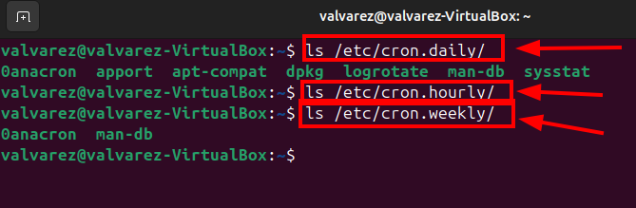
Dins de les carpetes de /etc/cron.hourly/daily/weekly podem veure els següents fitxers:

Cada un d’aquests executables son scripts que sembla que serveixen per a mantenir els diferents programaris actualitzats i funcionant correctament.

2.2. Tasca amb cron
Per tal de crear una tasca que ens executi un echo, un date i guardi el resultat en un fitxer cada 10 mins, haurem d'editar el fitxer crontab i afegir el que veiem en la captura.
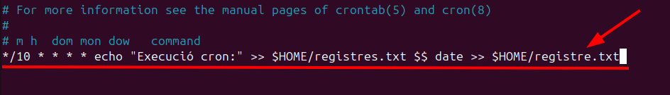
Una vegada guardat la modificació la tasca ja estarà creada.
Per a comprovar les tasques creades amb crontab podem fer servir la següent comanda:
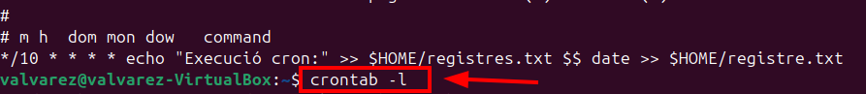

2.3. Systemd timers
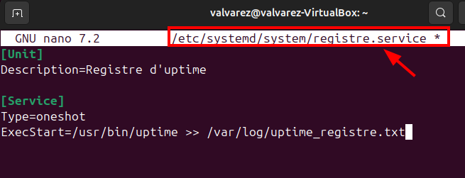
Per tal d'automatitzar una tasca que guardi cada 30 mins el temps que porta l'ordinador encès a un fitxer, el que haurem de fer es crear un fitxer a "/etc/systemd/system/" que anomenarem "registre.service". Dins del fitxer afegirem:

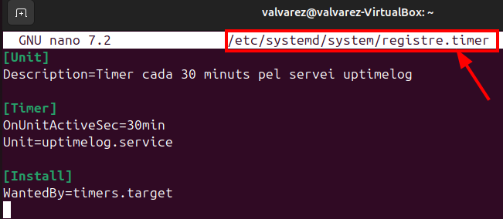
Seguidament, hem de crear l’arxiu el qual farà de timer (per tal de controlar el temps de l'ordinador encès).

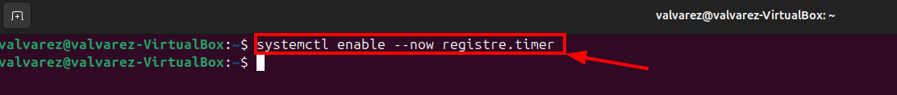
Per concloure la part de configuració, hem d’habilitar el timer que hem creat en el pas anterior.

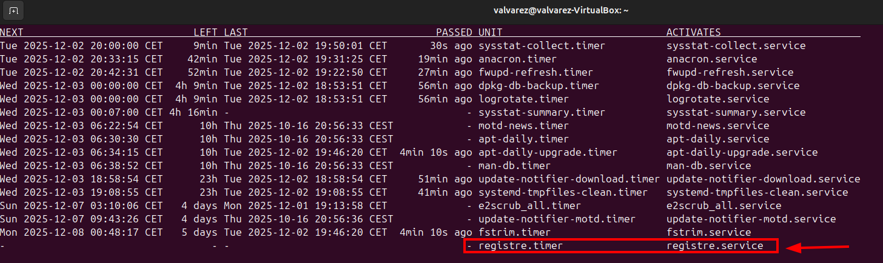
Per tal de comprovar que tot funcioni correctament, podem executar la comanda “systemctl list-timer”.

2.4. Automatització puntual amb at
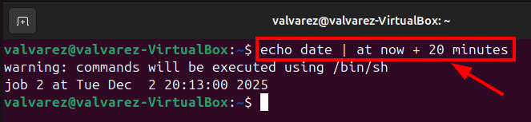
El primer que hem de fer és executar la comanda que es veu en la captura per tal de programar una execució.

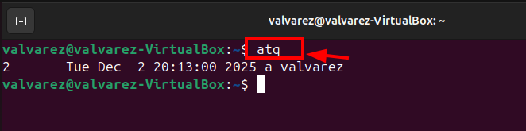
Executem la comanda “aq” per a revisar que la comanda anterior s’hagi executat correctament.

Seguidament, creem altra tasca per demà a les 9.
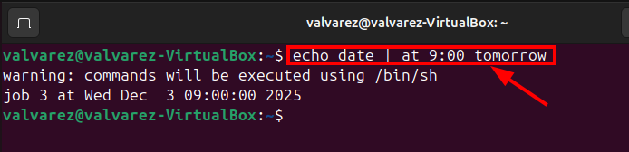

En el pas final, lo que hem de fer es eliminar un procés (en el meu cas serà l'últim).
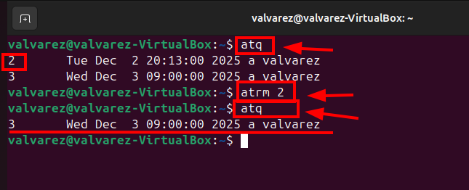

2.5. Reflexió
Resumidament, en aquesta part de la tasca, aprenem a en quin moment es millor utilitzar cron, systemd timers o at.

